PROPOSITION D’UNE APPROCHE SPECIFIQUE
DES SPORTS DE COMBAT EN LYCEE PROFESSIONNEL
POUR UN PUBLIC FEMININ

S.BEILVERT lycée professionnel LEONCE VIELJEUX . LA ROCHELLE

SOMMAIRE

Introduction
- VERS UNE DEFINITION DES SPORTS DE COMBAT EN LYCEE PROFESSIONNEL

- DEFINITION, INTERÊTS ET ENJEUX

- un traitement didactique pour un public ciblé
- définition
- intérêts d’une telle approche des sports de combat
- d’un point de vue général
- d’un point de vue culturel
- du point de vue des représentations des élèves
- d’un point de vue spécifique à la population concernée
- les enjeux de formation
- sur le pôle moteur
- sur le pôle relationnel
- sur le pôle affectif

- OBJECTIFS PRIORITAIRES EN JU-JITSU
- PRECAUTIONS et LIMITES DE LA FORMATION

- Attaque autrui
- Répondre, de défendre

- SE SITUER PAR RAPPORT AUX ELEVES

- LES JEUNES FILLES EN LYCEE PROFESSIONNEL
- SPECIFICITES DU PUBLIC FEMININ EN LYCEE PROFESSIONNEL

- Par rapport à l’école
- Par rapport à l’Education Physique et Sportive

- SE SITUER PAR RAPPORT AUX TEXTES OFFICIELS

- FINALITES et OBJECTIFS
- LE JU-JITSU et les COMPETENCES CULTURELLES et METHODOLOGIQUES

- LE NIVEAU 1

- LES COMPETENCES ATTENDUES du NIVEAU 1

- LES CONTENUS D’ENSEIGNEMENT du NIVEAU 1

- LES GARDES en JU-JITSU

- LES 5 PHASES de la REPONSE à L’ATTAQUE de NIVEAU 1

- LES ATTAQUES par COUP de PIED, par COUP DE POING

- LES DIFFERENTS POINTS VITAUX CHEZ L’HOMME

- LES SEQUENCES D’APPRENTISSAGE
- Séquence 1 : attaque par coup de pied de face
- Séquence 2 : attaque par coup de pied de face
- Séquence 3 : attaque par coup de poing de face
- Séquence 4 : attaque par coup de poing sur la tête
- Séquence 5 : attaque par coup de poing circulaire à la tempe
- Séquence 6 : attaque par coup de poing sur la tête

- LE NIVEAU 2

- LES COMPETENCES ATTENDUES du NIVEAU 2

- LES CONTENUS D’ENSEIGNEMENT du NIVEAU 2

- LES QUATRE PHASES de la REPONSE à L’ATTAQUE au NIVEAU 2

- UNE SEQUENCE D’APPRENTISSAGE

- EVALUATION

- LA PREMIERE PHASE
- LA SECONDE PHASE

- PETIT LEXIQUE JAPONAIS

- CONCLUSION et REMERCIEMENTS

Introduction

En lycée professionnel, le panel des activités physiques et sportives pouvant faire l’objet d’un support à notre enseignement est très important. En effet, à la différence des lycées d’enseignement général et technologique, et jusqu’à la parution des nouveaux textes officiels, il nous est possible de choisir les APSA programmées à nos classes de CAP, BEP et baccalauréats professionnels dans une liste quasi exhaustive.
Toutefois, les statistiques annuelles de programmation des APSA montrent l’application d’une règle, informelle, mais très prégnante : la règle des 85 / 5. Car, en terme de mise en œuvre des activités physique et sportive, à 85%, le volume de celles-ci se trouve être représenté par 5% de la totalité des APSA disponibles. En d’autre terme, le badminton, le volley ball, prennent la plus grande place dans les programmations des établissements scolaires de l’Académie.
Pour de multiples raisons, les enseignants d’EPS, en lycée professionnel hésitent à tenter l’expérience de l’enseignement des sports de combat. A travers ce document, preuve d’une expérience vécue au sein d’un établissement scolaire, j’ai cherché à répondre à plusieurs attentes.
D’une part, le premier objectif à été de désacraliser les sports de combat aux yeux de collègues profanes, tant par les séquences types d’enseignement, illustrées par quelques photos clés, que par de courts films vidéo. D’autre par, et dans une moindre mesure, et en toute humilité, le second objectif à été de conforter ou d’aider d’autres collègues déjà engagés dans l’enseignement des sports de combat en apportant une autre forme d’approche à travers le JU-JITSU.
Cette entrée spécifique, au regard de différentes données, nous à paru adéquate à un public plutôt féminin. Car, l’expérience réalisée au sein de mon établissement scolaire a voulu dissocier l’approche des sports de combat d’une section représentée par des jeunes filles des autres filières uniquement masculines. Ainsi pour les jeunes gens, c’est l’activité JUDO qui a été retenue alors que pour la filière présentant des jeunes filles, c’est le JU-JITSU qui a été enseigné.

- VERS UN DEFINITION DES SPORTS DE COMBAT EN LYCEE PROFESSIONNEL

DEFINITION, INTERÊTS ET ENJEUX

- Un traitement didactique pour un public ciblé

Les élèves pour lesquels cette proposition de traitement didactique des sports de combat est réalisée sont des jeunes filles. Inscrites dans des formations professionnelles orientées en majorité vers les métiers de la branche tertiaire.
Elles n’ont pas ou peu pratiqué de sport de combat dans leur cursus de formation scolaire.

Définition

Ce sport de combat, enseigné à ce type de public, spécifique à certaines filières professionnelles en LP sera tout à la fois de PREHENSION et de PERCUSSION à travers une approche du SELF DEFENSE ou JU-JITSU.

Il désigne le combat au corps à corps et sans arme. On peut lire dans le BUSHIDO, code d’honneur des samurais codifié et mis par écrit par YAMAGO SOKO (1622-1685 ) :

« Le ju-jitsu peut être brièvement défini comme une application de la connaissance de l’anatomie dans le but de l’attaque ou de la défense. L’art consiste à saisir ou à frapper une partie du corps de l’ennemi de telle manière qu’un engourdissement entraîne une incapacité de résister.

- intérêts d’une telle approche des sports de combat :

- d’un point de vue général :

Cette pratique peut se faire en tenue d’éducation physique traditionnelle en précisant que les vêtements risquent de subir quelques tensions liées aux saisies, qu’ils ne doivent pas présenter de partie métallique ( fermeture éclair, pression, zip…) ;

- PAS D’ACHAT DE MATERIEL SPECIFIQUE

- D’un point de vue culturel :

Cette pratique associe à la fois des formes empruntées au JUDO à travers des techniques de projection, des contrôles, des formes issues des sports de combat de percussion ( coups de pied, de poing, déplacements, esquives, parades ) et enfin des éléments techniques utilisés tant en JUDO qu’en JU-JITSU : étranglements et clés sur articulations.
Il semble que cette approche associe deux grandes facettes des sports de combat ;

➔ BALAYAGE D’UN CHAMP CULTUREL IMPORTANT

- Du point de vue des représentations des élèves :

Toutes, à travers leurs vécus ont été plus ou moins confrontées à différentes scènes mettant en œuvre des combats. Qu’ils soient présents dans des scènes cinématographiques, des jeux vidéo, des méthodes de remise en forme ( body combat, tai bô ) ou encore dans des dessins animés (mangas ), nombreux sont les combats qui utilisent la logique, les techniques issues du JU-JITSU ;

➔ ADEQUATION AVEC LES REPRESENTATIONS DES ELEVES

- D’un point de vue spécifique à la population concernée :

Au regard des particularités des élèves décrites, les intérêts sont des trois ordres :

- il s’agit de comprendre et appréhender le corps humain dans ses limites physiologiques et anatomiques par un autre filtre que celui de la course de durée ou de la gymnastique et ceci à travers des notions de ventilations, de leviers articulaires, de limites et de contraintes articulaires,

- La notion de respect de son corps, de celui d’autrui par une meilleure connaissance de celui-ci peut présenter aussi un intérêt pour ces élèves,
- Pratiquer une activité physique et sportive de combat qui réponde mieux aux représentations des élèves par :

- une réponse quant à l’envie d’expérimenter ce type d’activité,
- une appropriation technique hors du cadre d’un affrontement de type randori, combat,
- une mise en accord avec leurs représentations,
- une éventualité bien qu’improbable (nous l’espérons ) de pouvoir
mettre en œuvre des contenus d’enseignement face à une situation
d’agression. Le caractère improbable résidant dans l’absence d’agression mais aussi dans la difficulté qu’aurait l’élève à appliquer
une réponse automatisée à l’issue d’un temps de pratique relativement faible,

➔ REPONSES AUX SPECIFICITES DES ELEVES

- Les enjeux de formation.

Ils se situent sur trois pôles :
- moteur
- relationnel
- affectif

- sur le pôle moteur, il s’agit :

de chuter et savoir faire chuter un partenaire en toute sécurité.

de passer d’une motricité traditionnelle à une motricité spécifique basée sur des déplacements, des esquives, des actions de parade, l’utilisation de son corps pour projeter l’adversaire, la mise en œuvre de contraintes articulaires et d’étranglements pour juguler l’agression et neutraliser l’assaillant.

- sur le pôle relationnel, il s’agit :

de pouvoir adopter différents rôles (attaquant, attaqué ).

de s ‘investir dans différents statuts (combattante, juge, arbitre, observateur ).

de savoir identifier et travailler dans des relations qui lient deux élèves et y associer les règles de sécurité indispensables au respect de l’intégrité de chacun :

- relation partenaire / partenaire (démonstration, travail de répétition )
- relation partenaire / adversaire (consignes spécifiques : un attaque l’autre défend )
- relation adversaire / adversaire (randori )

d’accepter et de mettre en œuvre un code de fonctionnement pour respecter autrui.

- Sur le pôle affectif, il s’agit :

de pouvoir entrer en contact avec le corps de l’autre, le porter, le projeter en toute sécurité.

d’appliquer et se laisser appliquer des immobilisations, clés articulaires et étranglements, dans le respect de son intégrité et en toute confiance réciproque.

de se faire «manipuler » pour aboutir à une situation de mise en échec après une attaque.

de se remettre «entre les mains » d’un code de fonctionnement permettant d’être préservée
en toutes circonstances.

- OBJECTIFS PRIORITAIRES en JU-JITSU

- Rechercher l’efficacité dans les actions par un placement juste associé à une vitesse de réalisation plus ou moins grande.

- Favoriser rapidement l’émergence de réponses efficaces pour réussir.

- Préserver ou améliorer l’estime de soi par la réussite, la véracité des réalisations techniques.

- Développer la prise en compte du partenaire / adversaire dans la relation établie avec lui.

- Faire émerger des compétences potentiellement réutilisables mais qui nous l’espérons n’auront pas à l’être.

- PRECAUTIONS & LIMITES de la FORMATION

- attaquer autrui

L’attaque se situe dans notre positionnement épistémologique comme étant un simple moyen, toutefois indispensable à la mise en œuvre d’une réponse spécifique et efficace.
Notre parti pris sera de ne pas favoriser l’attaque car former à l’agression ne nous semble pas ici l’objet de notre enseignement et ne pas répondre aux objectifs que nous nous sommes assignés.

L’attaque, car il en faut une pour qu’il y ait une réponse, sera donc toujours codifiée, connue, annoncée et amplifiée dans sa réalisation pour une prise d’informations maximale en vue de réaliser une réponse efficace. Elle sera constituée de deux phases : l’une préparatoire (armé ), l’autre exécutoire (déclenché ).

- répondre, se défendre

Il s’agit d’offrir la possibilité aux élèves de s’approprier des contenus d’enseignement, des connaissances relatifs à des compétences spécifiques aux sports de combat de préhension et de percussion en situation de défense.

Toutes les compétences développées ne doivent pas être appréhendées comme des compétences à attaquer mais bien à répondre à une «agression ».

- SE SITUER PAR RAPPORT AUX ELEVES

- LES JEUNES FILLES EN LYCEE PROFESSIONNEL

Toutes formations confondues (cap / BEP / Mention complémentaire / Baccalauréat professionnel, brevet de technicien, brevet de maîtrise ), qu’elles soient intégrées dans des lycées d’enseignement général ou en lycée professionnel, l’Académie de POITIERS propose quelques 166 formations. Parmi ces dernières, 53 sections de la seconde professionnelle à la terminale BAC PRO en passant par les mentions complémentaires sont constituées de moins de 5% de garçons et regroupent une grande majorité des 5989 jeunes filles scolarisées durant cette année scolaire 2003 / 2004.

- SPECIFICITE DU PUBLIC FEMININ EN LYCEE PROFESSIONNEL

- Par rapport à l’école.

Les jeunes filles scolarisées dans les filières professionnelles présentent souvent un profil particulier. Pour certaines, la branche professionnelle représente une orientation par défaut et ne répond pas toujours à leurs véritables aspirations. Pour d’autres, la voie empruntée ne résulte que de l’obtention du deuxième ou troisième vœux au sortir du collège. Enfin, pour certaines, le fait de rester dans un cadre scolaire ne correspond pas à leur volonté «d’émancipation » qu’elles auraient pu rencontrer par le biais de l’apprentissage. En tout état de cause, une partie de ces jeunes filles semble être en état d’échec relatif, peu motivées par leur scolarité et peut être encore moins par les disciplines générales.

- Par rapport à l’EPS.

Le rapport au corps que ces jeunes filles entretiennent peut être très variable en fonction des filières auxquelles elles appartiennent. Cela peut aller d’un excès relatif de prise en compte de leur personne pour des jeunes filles issues de filières esthétique ou coiffure à une relation souvent «traditionnelle » dans les carrières sanitaire et sociale ou des métiers de la broderie.
Ainsi, l’EPS ayant comme objet et comme moyen le corps, il semble que la plupart de ces jeunes filles présentent un rapport spécifique avec la discipline.
A l’occasion des cours d’éducation physique et sportive, elles adhèrent plus ou moins aux projets de formation proposés, elles ont des difficultés parfois même à rentrer dans l’activité proposée allant jusqu’à dénaturer sa logique interne. Les APSA d’opposition, qu’elles soient individuelles ou collectives, directes ou bien médiées sont souvent transformées en pratique de coopération. Comme le souligne A. DAVISSE, ces jeunes filles viennent en «sport » avant tout pour jouer, se faire plaisir si possible mais en tout état de cause elles ne jouent pas leur «vie » à l’entrée dans le match. Il y a ici une véritable difficulté à intéresser ce type de public et à le faire adhérer à un projet de formation.
La pratique du JU-JITSU peut être un vecteur pour attirer ces jeunes filles vers une pratique de confrontation et d’opposition. Car bien que relative, l’opposition qui doit transparaître dans les situations d’apprentissage par le biais de scénario peut faire permettre à ces jeunes filles de s’impliquer et d’enter dans les sports de combat.

- SE SITUER PAR RAPPORT AUX TEXTES OFFICIELS en LYCEE PROFESSIONNEL

- LES FINALITES et OBJECTIFS

Prendre en compte les objectifs spécifiques assignés aux enseignants d’EPS en LP :

- Former un citoyen lucide et autonome.
- Favoriser la réussite dans les apprentissages, une réussite qui permet à des élèves en déficit d’estime de soi de prendre ou de retrouver une certaine confiance en eux
- Apprécier objectivement les progrès effectués, l’intérêt et l’utilité des compétences à acquérir
- Rôle du projet
- Faire acquérir des connaissances et des compétences qui jouent un rôle important dans la vie personnelle et / ou professionnelle
- Faire acquérir des connaissances et des compétences socialement reconnues

- LE JU-JITSU et les COMPETENCES CULTURELLES et METHODOLOGIQUES

- Compétences culturelles

Plusieurs compétences culturelles peuvent être mises en œuvre à l’occasion d’un cycle d’enseignement ayant comme APSA support le JU-JITSU :

Il peut effectivement s’agir de conduire un affrontement individuel dans la logique des sports de combat et au regard de leur logique interne. Toutefois, la relation première qui sera utilisée
Dans un premier temps, avant l’affrontement individuel sera la relation PARTENAIRE / PARTENAIRE et l’on se rapprochera d’une production de forme au regard d’exigences spécifiques à l’APSA support. A l’instar des exigences demandées pour les lycées d’enseignement généraux et technologiques, l’épreuve envisagée en fin de cycle peut être combinée entre une démonstration et un randori souple d’atémi (coups de pied ou poing à esquiver ). Enfin la compétence culturelle de réaliser une performance mesurée à une échéance donnée peut être envisagée.

- Compétences méthodologiques

- S’engager avec lucidité dans l’activité :

- développer des capacités de contrôle de soi et de maîtrise émotionnelle au regard de l’attaque subie.
- maîtriser ses actions dans leur réalisation et les limites à ne pas dépasser au regard des connaissances anatomiques et du code de fonctionnement mis en place.
- Assurer sa sécurité et celle de son partenaire tant dans la chute que dans les actions de neutralisation de l’adversaire.

- Apprécier les effets de l’activité physique :

- sur soi par la maîtrise progressive de réponses appropriées aux attaques données et ceci en y associant de plus en plus de vitesse
- sur les autres par la connaissance des effets produits par les réponses aux attaques données (étranglement, clé sur articulation, atémi portés, points vitaux ).

- Se confronter aux règles de vie collective :

- par la mise en place d’un code de fonctionnement (abandon, mise en danger )
- par la mise en œuvre d’un cadre d’évolution et un schéma de fonctionnement toujours identique (attaque en deux temps, préparatoire et exécutoire ; enchaînement des phases d’attaque, esquive et / ou dégagement, parade, riposte et neutralisation de l’adversaire).

- Concevoir des projets d’acquisition ou d’entraînement :

- savoir se situer au regard d’un référentiel de compétences
- réaliser une séquence défensive à partir d’une attaque préétablie et la faire évoluer.
- Participer à la réflexion pour optimiser une réponse au regard d’une attaque donnée.
- LE NIVEAU 1

JU-JITSU |  | COMPETENCES ATTENDUES |  | NIVEAU 1
A partir d’un coup lancé, être capable de répondre par esquive, parade, riposte et neutraliser l’adversaire.
CONNAISSANCES : informations | CONNAISSANCES : procédures  TECHNIQUES & TACTIQUES CONNAISSANCE de SOI SAVOIR-FAIRE SOCIAUX
- la logique du combat  - la garde  - les règles de sécurité  - le code de fonctionnement  - les différentes phases de la riposte | - l’attaque  - les coups de pied  - les coups de poing  - l’organisation de la riposte  - les esquives  - les parades  - les atémis ou coups  - les projections  - les neutralisations  - les points vitaux |  | Avant la prestation :  Se préparer et s’échauffer.  Pendant la prestation :  Maîtriser l’ensemble des réactions émotionnelles éprouvées.  Après la prestation :  Récupérer et analyser la prestation. |  | Adapter ses actions en fonction  De son rôle :  - agresseur  - agressé  des statuts donnés :  - TORI  - UKE  - Arbitre  Des relations mises en œuvre :  - partenaire / partenaire  - partenaire / adversaire  - adversaire / adversaire
SITUATION PROPOSEE
Situation aménagée de quatre attaques par atémi, tirées au sort dans leur ordre d’exécution et leur contenu et un randori d’atémi sur coup de pied.

JU-JITSU |  | CONTENUS |  | NIVEAU 1
A partir d’un coup lancé, être capable de répondre par esquive, parade, riposte, projection et neutraliser l’adversaire.
CONNAISSANCES : informations | CONNAISSANCES : procédures  TECHNIQUES & TACTIQUES CONNAISSANCE de SOI SAVOIR-FAIRE SOCIAUX
- la logique du combat réside dans une attaque préétablie à laquelle il faut se soustraire avant de reprendre l’ascendant sur l’adversaire et le neutraliser.  - la garde est réalisée, pieds décalés, un bras  protégeant le visage, l’autre au niveau du ventre.  - toujours retenir l’adversaire dans sa chute  dans le sens de la projection avec la saisie  au poignet ou au revers.  Lors de la chute, mettre en œuvre les contenus sécuritaires : frapper au sol, coller le menton, ne pas s’accrocher au partenaire.  Dans l’application des coups de pied, poing, faire apparaître les deux phases :  Armé puis déclenché.  - sur les phases de neutralisation en immobilisation, étranglement, clé sur articulation, l’agresseur frappera deux fois consécutives au sol ou sur son adversaire pour signifier son abandon.  - Il y aura 5 phases dans la réalisation de la réponse à l’attaque. | - l’attaque :  coups de pied  - de face  - de côté en percussion  - circulaire en défonçant  coups de poing  - de face  - circulaire sur les points  - de côté vitaux  - l’organisation de la réponse  - les esquives latérales, en rotation  - les parades à une , deux mains, avec saisie ou percutée.  - les atémis de main, pied  - les projections de jambe, de bras, de hanche.  - les neutralisations par immobilisation, atémi, étranglement, clé articulaire  - les points vitaux avec perte de connaissance, mort. |  | Avant la prestation :  Se préparer et s’échauffer de manière générale (mise en train cardio-vasculaire, articulaire, musculaire ), spécifique (chute, répétition de phase de riposte ).  Pendant la prestation :  Maîtriser l’ensemble des réactions émotionnelles éprouvées au regard des attaques portées, de la réponse apportée.  Après la prestation :  Récupérer et analyser la prestation par rapport à la qualité des réponses données, leur efficacité. |  | Adapter ses actions en fonction  De son rôle :  - agresseur avec attaques pré établies en deux temps.  - agressé avec réponse spécifique, dosée en intensité et contrôlée.  des statuts donnés :  - TORI : celui qui répond à l’attaque.  - UKE celui qui lance l’attaque.  - Arbitre qui gère la sécurité, l’espace, le résultat.  Des relations mises en œuvre :  - partenaire / partenaire  - partenaire / adversaire  - adversaire / adversaire
SITUATION PROPOSEE
Situation aménagée de quatre attaques par atémi, tirées au sort dans leur ordre d’exécution et leur contenu et un randori d’atémi sur coup de pied.

LES GARDES en JU-JITSU

A GAUCHE |  | A DROITE
PLACEMENT des APPUIS  Pied droit avancé, pied gauche reculé. Les jambes  sont légèrement fléchies.  PLACEMENT des BRAS  Le bras droit est positionné  au dessus de la tête pour  protéger et parer les coups  en direction de la tête.  Le bras gauche est situé  au niveau du ventre pouvant  ainsi protéger la zone allant  du plexus aux parties  génitales. | 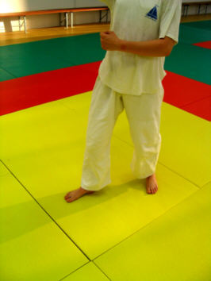  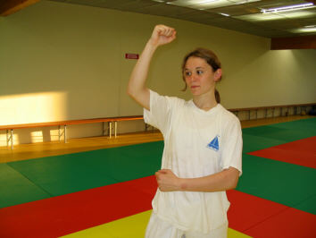 | PLACEMENT des APPUIS  Pied gauche avancé, pied droit reculé. Les jambes sont légèrement fléchies.  PLACEMENT des BRAS  Le bras gauche est positionné  au dessus de la tête pour  protéger et parer les coups  en direction de la tête.  Le bras droit est situé  au niveau du ventre pouvant  ainsi protéger la zone allant  du plexus aux parties  génitales. | 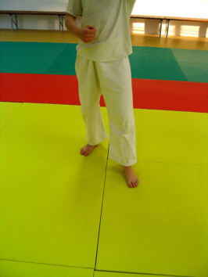  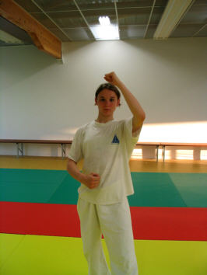

LES CINQ PHASES de la REPONSE à L’ATTAQUE au niveau 1

L’ATTAQUE | ESQUIVE | PARADE | RIPOSTE |  | PROJECTION |  | NEUTRALISATION
Initiale à la prestation, elle est constituée de la phase d’armé et le déclenché.  Par coup de pied  - de face  - de côté  - rotatif  Par coup de poing  - de face  - à la tempe  - au sommet de la tête | Il s’agit de soustraire à  l’attaque portée pour ne pas subir le coup.  Latérale à droite.  Latérale à gauche.  En rotation à droite.  En rotation à gauche.  Latérales en avançant. | Associée souvent à l’esquive, il s’agit de déporter le coup inhérent à l’attaque initiale.  à une main :  En percutant.  En saisissant.  deux mains :  En percutant.  En saisissant. |  | C’est le début de la reprise d’initiative en portant un atémi (coup )  à l’adversaire au niveau d’un point vital pour l’affaiblir et pouvoir enchaîner une projection.  Par le poing, la main à plat, le tranchant de la main, le coude.  Par le pied, le talon, le genou.  Par la tête. |  | Le coup constitué par la riposte ayant mis l’adversaire en déséquilibre avant ou arrière, il s’agit ici de faire chuter l’assaillant pour le neutraliser.  Par une technique de jambe (barrage, balayage, accrochage ).  Par une technique de hanche.  Par une technique de bras ou d’épaule. | Afin de conclure la réponse à l’attaque initiale, il s’agit de  réduire toute possibilité de mouvement ou d’attaque de l’assaillant.  par une immobilisation.  par un atémi.  par un étranglement.  par une clé articulaire.

Dans un soucis de simplicité, tant pour les enseignants non-spécialistes que pour les élèves, nous avons choisi de n’utiliser que quatre coups de pied, trois coups de poing, quatre projections de judo

SIGNALETIQUE des FLECHES
MOUVEMENT PREPARATOIRE A L’ATTAQUE (armer)
TRAJECTOIRE DE L’ATTAQUE
ATTAQUE & IMPACT

LES ATTAQUES PAR COUP DE PIED
COUP DE PIED DE FACE  ( MAE GERI ) | Phase d’armé en levant le genou, cuisse à l’horizontal (la ligne des épaules est parallèle à celle du partenaire ).  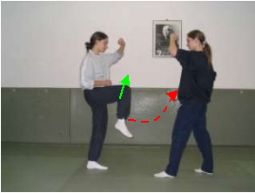 | Phase de déclenché, le pied à plat vient en contact de l’adversaire en percussion ou en défonçant, orteils vers le haut.  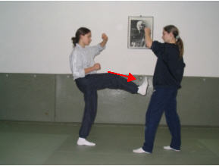
COUP DE TALON  ( KAGATO GERI ) | 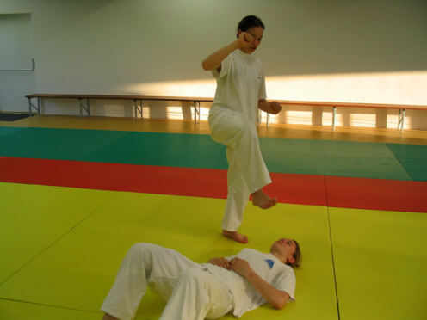 | 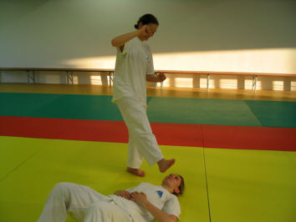
COUP DE PIED DE CÔTE  (YOKO GERI ) | phase d’armé, en pliant la jambe de côté, le pied monte à la hauteur du genou levé (la ligne des épaules est perpendiculaire à celle du partenaire )  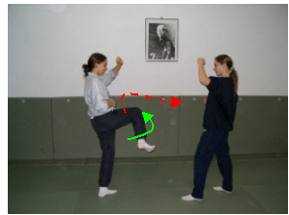 | phase de déclenché, jambe à l’horizontale, pied  d’attaque à l’horizontal. Le coup peut être porté en percutant ou en défonçant.  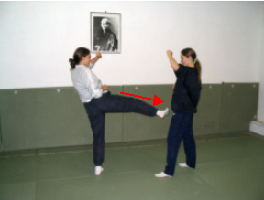
COUP DE PIED CIRCULAIRE  (MAWASHI GERI ) | Phase d’armé du coup sur le côté, genou levé et pied d’attaque à la même hauteur.  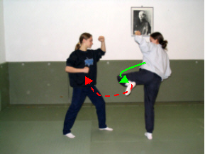 | Phase de déclenché par mouvement circulaire du  Pied pour venir fouetter par le dessus du pied.  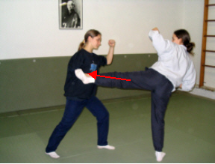

!!! LORS DES ATTAQUES PAR COUP DE POING, VEILLEZ QUE LE POUCE NE SOIT PAS ENSERRE DANS LES AUTRES DOIGTS.

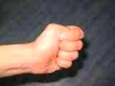

LES ATTAQUES PAR COUP DE POING
COUP DE POING DE FACE  ( OÏ-TSUKI ) | Phase d’armé, bras plié, poing fermé , paume vers le haut.  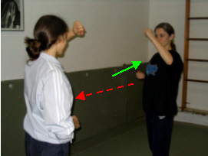 | Phase de déclenché par rotation interne du poing et de l’avant bras associée à l’extension du bras.  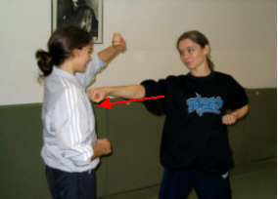
COUP DE POING PAR EN HAUT  ( UCHI-OROSHI ) | Phase d’armé, bras fléchi vers l’arrière, poing fermé.  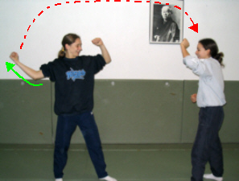 | Phase de déclenché par percussion sur le haut de la tête.  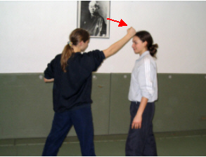
COUP DE POING CIRCULAIRE A LA TEMPE  ( NANAME-TSUKI ) | Phase d’armé, bras fléchi vers l’arrière, poing fermé.  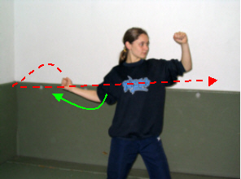 | Phase de déclenché circulaire pour frapper à la tempe.  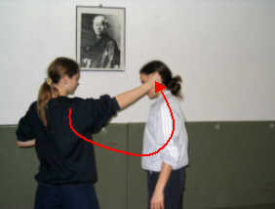
NB : Tous les coups de poing sont portés en avançant la jambe du côté du poing qui frappe.

MORTELS
INCAPACITANTS
DESSUS de la TÊTE (tento)
TEMPES (kasumi)
SOUS le NEZ (jinchu)
ENTRE les YEUX (uto)
MENTON (ago)
GORGE (kachikake)
NUQUE (kubi)
CŒUR (shinzo)
PLEXUS SOLAIRE (suigestu)
BAS des CÔTES
(getsuei)
CENTRE du VENTRE
(myojo)
PARTIES GENITALES (tsurigane)
SOUS-ROTULES
(hiza-kansetsu)
MILIEU du TIBIA
(sune)
F. LES DIFFERENTS POINTS VITAUX CHEZ L’HOMME

SIGNALETIQUE DES FLECHES

ESQUIVE du COUP PORTE (N1)

PARADE pour ANIHILER un REDOUBLEMENT D’ATTAQUE (N1)
DEGAGEMENT DE LA SAISIE (N2)

RIPOSTE pour AFFAIBLIR L’ADVERSAIRE et PREPARER à la PROJECTION (N1 & N2)

PROJECTION de L’ADVERSAIRE (N1 & N2)

NEUTRALISATION de L’ADVERSAIRE (N1& N2)

G . LES SEQUENCES D’APPRENTISSAGE

SEQUENCE 1 SUR ATTAQUE PAR COUP DE PIED DE FACE
UKE  ( est à l’origine de l’attaque et subit la réponse ) | TORI  ( subit l’attaque initiale et donne la réponse )
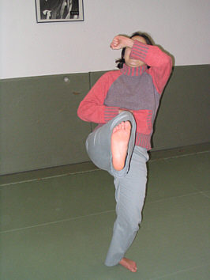  ATTAQUE | UKE arme le coup de pied, cuisse à l’horizontal  En formant un angle à 90° avec la jambe  Puis  UKE déclenche le coup de pied en direction du ventre  De TORI.
ESQUIVE  TORI en poussant sur sa jambe extérieure et en fléchissant  Sur ses appuis, se soustrait à l’attaque de UKE  SIMULTANEMENT | 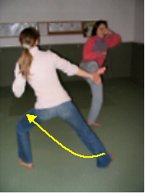
PARADE  TORI exécute la parade par l’avant bras en percutant  La face externe du mollet de UKE pour dévier le coup  Et faire poser l’appui au sol. | 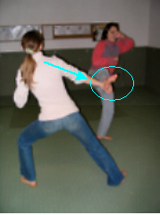
RIPOSTE  La riposte est donnée par un coup de poing sous les côtes  Dans le flanc pour mettre UKE en déséquilibre arrière  Et préparer à la projection. | 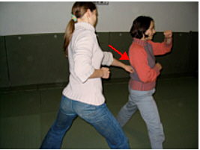
PROJECTION  Après avoir saisi UKE à l’épaule et au poignet pour respectivement accentuer le déséquilibre et empêcher une nouvelle attaque de UKE par un coup de poing,  TORI effectue la projection par un balayage du pied de  UKE en mettant son pied en « cuillère » . | 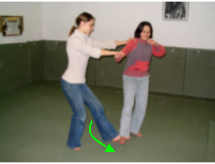
NEUTRALISATION  UKE chute, TORI conserve la saisie au poignet pour  Replacer son appui près du visage et frapper au visage  Par un coup de talon de haut en bas ( KAGATO-GERI )  ! ! ! ne pas lâcher le poignet de UKE dans la chute  pour exécuter la neutralisation | 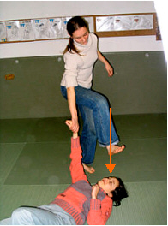
( lien avec le film )

SEQUENCE 2 SUR ATTAQUE PAR COUP DE PIED DE FACE
UKE  ( est à l’origine de l’attaque et subit la réponse ) | TORI  ( subit l’attaque initiale et donne la réponse )
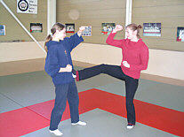  ATTAQUE | Uke attaque TORI par un coup de pied de face  ( MAE GERI )
ESQUIVE  TORI effectue une esquive latérale intérieure en avançant  Sur UKE et  SIMULTANEMENT  Effectue la parade… | 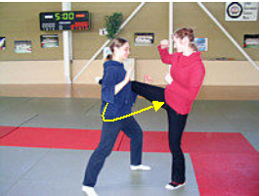
PARADE  … en plaçant son bras sous le creux poplité de UKE.  Le bras de TORI est fléchi, poing fermé .  TORI , simultanément prépare la riposte de la main libre | 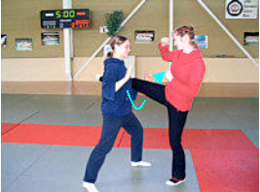
RIPOSTE  TORI , en avançant donne un coup du talon de  la main sous le menton de UKE pour empêcher une  nouvelle attaque et mettre son adversaire en déséquilibre  favorable à la réalisation de la projection | 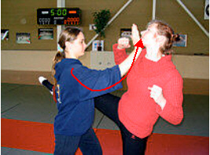
PROJECTION  TORI saisit UKE à l’épaule et engage un fauchage à  L’intérieur des jambes de l’adversaire  ! ! ! TORI assure la sécurité de UKE dans sa chute  en le retenant à l’épaule | 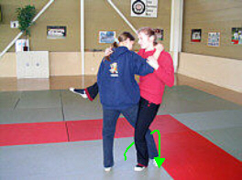
NEUTRALISATION  TORI, sans lâcher la jambe de UKE, neutralise  L’adversaire en donnant un coup de poing au niveau  Du bas ventre. | 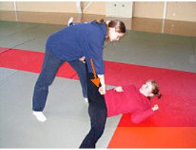
( lien avec le film )

SEQUENCE 3 SUR ATTAQUE PAR COUP DE POING DE FACE
UKE  ( est à l’origine de l’attaque et subit la réponse ) | TORI  ( subit l’attaque initiale et donne la réponse )
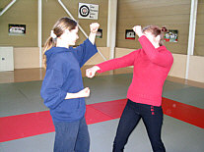  ATTAQUE | UKE attaque TORI par un coup de poing  au ventre en avançant ( OÏ TSUKI )
ESQUIVE  TORI esquive latéralement sur l’extérieur  En poussant sur sa jambe droite pour se soustraire  Au coup de poing porté  SIMULTANEMENT… | 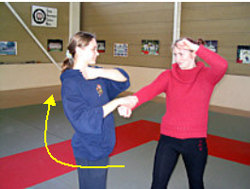
PARADE  TORI exécute la parade en saisissant de sa main droite  Le poignet de UKE pour éviter une nouvelle attaque  Et arme son poing gauche pour déclencher la  riposte | 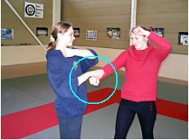
RIPOSTE  Du dessus de la main et des phalanges, TORI riposte  par un coup entre les deux yeux sans lâcher le poignet  de UKE | 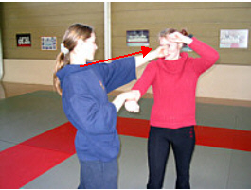
PROJECTION  TORI vient placer son bras, fléchi au niveau de  l’articulation du coude de UKE et ainsi le  contraindre à chuter vers l’avant en le poussant  vers l’avant. | 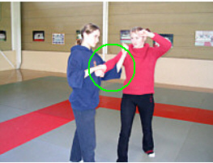
NEUTRALISATION  Sans lâcher le poignet de UKE, TORI neutralise son  Adversaire par un coup de talon au niveau du visage. | 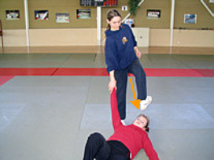
( lien avec le film )

SEQUENCE 4 SUR ATTAQUE PAR COUP DE POING SUR LA TÊTE
UKE  ( est à l’origine de l’attaque et subit la réponse ) | TORI  ( subit l’attaque initiale et donne la réponse )
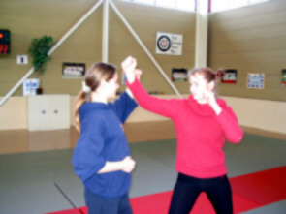  ATTAQUE | UKE attaque TORI par un coup de poing au  sommet de la tête en avançant la jambe du côté  du bras qui porte l’attaque.
ESQUIVE  TORI esquive latéralement sur l’extérieur en poussant  Sur sa jambe droite…  Et SIMULTANEMENT… | 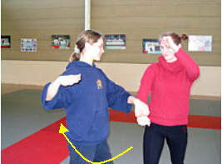
PARADE  …engage la parade du coup porté en saisissant le poignet  de UKE de la main gauche.  TORI, tout en réalisant la parade a armé son bras droit  Pour riposter | 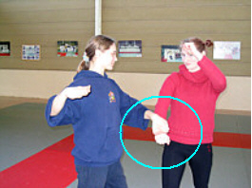
RIPOSTE  TORI riposte par un coup porté à la gorge de UKE,  la main placée en ayant le pouce écarté des autres doigts  et permettre de mettre son adversaire en déséquilibre  arrière .  De plus, TORI n’ayant pas lâché le poignet de UKE, colle  Le bras de l’adversaire le long de son torse. | 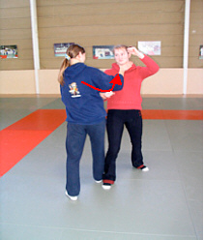
PROJECTION  TORI vient placer sa jambe en barrage derrière la jambe  De UKE pour le projeter par la double action :  - barrage de la jambe  - poussée à la gorge  ! ! ! TORI garde le poignet droit de UKE pour assurer  la sécurité dans la chute et pouvoir enchaîner la  neutralisation au sol | 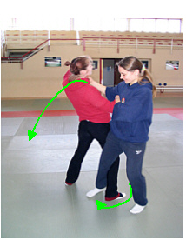
NEUTRALISATION  UKE ayant chuté au sol, TORI conserve la tenue du  Poignet de l’adversaire pour exécuter une clef de bras  Sur l’articulation du coude.  En tirant sur le bras de UKE, TORI vient placer son pied  Droit derrière la tête de l’adversaire tout en passant devant  Ce même bras. La clef articulaire est réalisée en ayant placé  Le coude de UKE au niveau de l’aisselle de TORI et par  Une action de pontage vers le haut au niveau du ventre (1)  Et de ramené du bras vers le bas (2).  ! ! ! UKE doit impérativement frapper 2 fois sur TORI pour  abandonner | 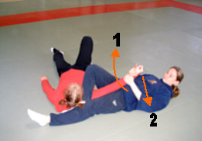
( lien avec le film )

SEQUENCE 5 SUR ATTAQUE PAR COUP DE POING CIRCULAIRE A LA TEMPE
UKE  ( est à l’origine de l’attaque et subit la réponse ) | TORI  ( subit l’attaque initiale et donne la réponse )
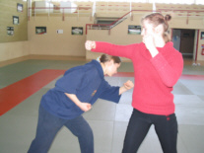  ATTAQUE | UKE réalise une attaque par coup de poing  Circulaire à la tempe de TORI en avançant du  Côté du coup porté.
ESQUIVE  TORI esquive le coup en passant sous le bras effectuant  Le mouvement circulaire | 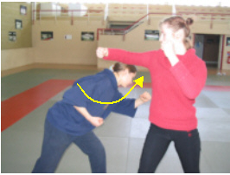
PARADE  UKE ayant frappé dans le vide se retrouve dos à TORI.  TORI réalise la parade en saisissant les deux épaules  De UKE pour prévenir un redoublement d’attaque par  Un retournement de l’adversaire. | 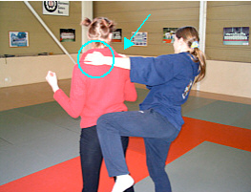
RIPOSTE  La riposte se concrétise par un coup de genou placé au  niveau du bas du dos donné simultanément à une tirade  de UKE vers l’arrière avec les deux mains par TORI .  Ceci permettant d’accentuer l’impact du coup porté  Et la mise en déséquilibre arrière de l ‘adversaire pour  Préparer à la projection. | 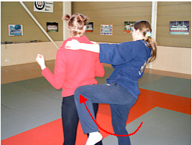
PROJECTION  La projection, consécutive à la riposte est réaliser en  Tirant UKE par les deux épaules vers l’arrière le  Faisant chuter au sol.  TORI exécute un léger déplacement latéral pour que  UKE ne lui tombe pas dessus. | 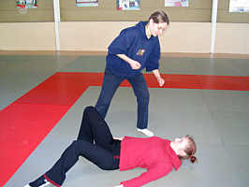
NEUTRALISATION  TORI neutralise l’adversaire en portant un coup de pied  Au visage de UKE ; | 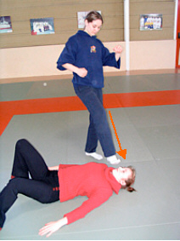
( lien avec le film )

SEQUENCE 6 SUR ATTAQUE PAR COUP DE POING SUR LA TÊTE
UKE  ( est à l’origine de l’attaque et subit la réponse ) | TORI  ( subit l’attaque initiale et donne la réponse )
ATTAQUE | UKE attaque TORI par un coup de poing au  sommet de la tête en avançant la jambe du côté  du bras qui porte l’attaque.
ESQUIVE  TORI esquive le coup par l’intérieur en réalisant  Simultanément la parade | 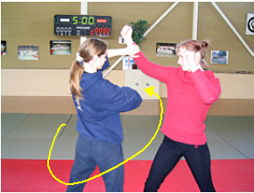
PARADE  La parade est réalisée par la main ouvert de TORI  Qui contrôle le coup porté et saisit le poignet…  … SIMULTANEMENT… | 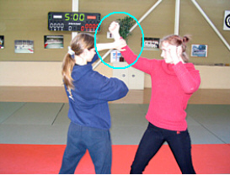
RIPOSTE  La riposte est portée par le coude au niveau du bas des  côtes de UKE le mettant en déséquilibre avant pour  être projeté sur l’avant | 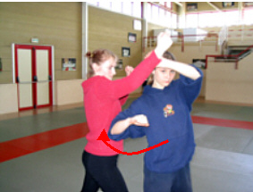
PROJECTION  Le bras de TORI monte le long du torse de UKE  jusqu’à enserrer le bras de UKE entre l’avant-bras et  le bras de TORI .  TORI fléchit sur ses jambes et charge UKE sur son dos  pour le projeter par un mouvement d’épaule. | 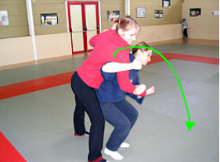
NEUTRALISATION  TORI ayant gardé tenu le poignet droit de UKE,  réalise une clef de poignet en saisissant le poignet et  la main de UKE par le dessus . | 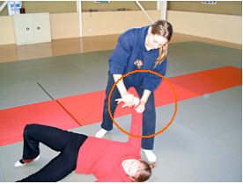
( lien avec le film )

- LE NIVEAU 2

JU-JITSU |  | - COMPETENCES |  | NIVEAU 2
A partir d’une saisie, être capable de répondre par un dégagement, une riposte, une projection et une neutralisation de l’adversaire.
CONNAISSANCES : informations | CONNAISSANCES : procédures  TECHNIQUES & TACTIQUES CONNAISSANCE de SOI SAVOIR-FAIRE SOCIAUX
- la logique du combat  - Les différentes formes de saisies  - Les règles de sécurité  - Le code fonctionnement  - Les différentes phases de la réponse | - l’attaque  les différentes saisies  - l’organisation de la réponse  - les dégagements de la saisie  - la riposte  - la projection de l’adversaire  - la neutralisation de l’adversaire |  | Avant la prestation :  Se préparer et s’échauffer.  Pendant la prestation :  Maîtriser l’ensemble des réactions émotionnelles éprouvées.  Après la prestation :  Récupérer et analyser la prestation. |  | Adapter ses actions en fonction  De son rôle :  - agresseur  - agressé  des statuts donnés :  - TORI  - UKE  - Arbitre  Des relations mises en œuvre :  - partenaire / partenaire  - partenaire / adversaire  adversaire / adversaire
SITUATION PROPOSEE
Situation aménagée de quatre attaques par saisie, tirées au sort dans leur ordre d’exécution et leur contenu.

JU-JITSU |  | - CONTENUS |  | NIVEAU 2
A partir d’une saisie, être capable de répondre par un dégagement, une riposte, une projection et une neutralisation de l’adversaire.
CONNAISSANCES : informations | CONNAISSANCES : procédures  TECHNIQUES & TACTIQUES CONNAISSANCE de SOI SAVOIR-FAIRE SOCIAUX
- la logique du combat réside dans une attaque pré-établie à laquelle il faut se soustraire avant de reprendre l’ascendant sur l’adversaire et le neutraliser.  - Les saisies peuvent se faire à une, deux mains, avec les bras, de face ou par derrière ou encore sur le côté.  - toujours retenir l’adversaire dans sa chute  dans le sens de la projection avec la saisie  au poignet ou au revers.  Lors de la chute, mettre en œuvre les contenus sécuritaires : frapper au sol, coller le menton, ne pas s’accrocher au partenaire.  Dans l’application des coups de pied, poing, faire apparaître les deux phases :  Armé puis déclenché.  - sur les phases de neutralisation en immobilisation, étranglement, clé sur articulation, l’agresseur frappera deux fois consécutives au sol ou sur son adversaire pour signifier son abandon.  - Il y aura quatre phases dans la réponse à l’attaque | - l’attaque  saisies à la manche, au poignet, aux deux poignets, de côté, de face ou en ceinturant par l’arrière  - l’organisation de la réponse  - le dégagement de la saisie en travaillant sur les angles maximaux des articulations  - la riposte par un atémi au niveau d’un point vital  - la projection de l’adversaire par une technique de jambe, hanche, bras / épaule  - la neutralisation de l’adversaire par immobilisation, étranglement ou clé articulaire |  | Avant la prestation :  Se préparer et s’échauffer de manière générale ( mise en train cardio-vasculaire, articulaire, musculaire ), spécifique ( chute, répétition de phase de riposte ).  Pendant la prestation :  Maîtriser l’ensemble des réactions émotionnelles éprouvées au regard des attaques portées, de la réponse apportée .  Après la prestation :  Récupérer et analyser la prestation par rapport à la qualité des réponses données, leur efficacité. |  | Adapter ses actions en fonction  De son rôle :  - agresseur avec attaques préétablies .  - agressé avec réponse spécifique, dosée en intensité et contrôlée.  des statuts donnés :  - TORI : celui qui répond à l’attaque.  - UKE celui qui lance l’attaque.  - Arbitre qui gère la sécurité, l’espace, le résultat.  Des relations mises en œuvre :  - partenaire / partenaire  - partenaire / adversaire  - adversaire / adversaire
SITUATION PROPOSEE
Situation aménagée de quatre attaques par saisie, tirées au sort dans leur ordre d’exécution et leur contenu.

- LES QUATRE PHASES de la REPONSE à L’ATTAQUE au niveau 2

L’ATTAQUE | LE DEGAGEMENT | RIPOSTE | PROJECTION | NEUTRALISATION
Initiale à la prestation, elle est constituée d’une saisie en deux temps : l’armé et la saisie.  Par saisie à 1  main  - de face  - de côté  - arrière  Par saisie à 2 mains  - de face  - arrière ( ceinturer ) | Il s’agit de soustraire à  la saisie portée pour ne pas subir la contrainte ou un coup qui pourrait suivre.  - Par le haut  - Par le bas  - Par les côtés  - En associant 2 directions  Les dégagements ont pour fonction de :  - Faire lâcher prise à l’adversaire par un travail en allant au delà de l’amplitude maximale de l’articulation de l’adversaire  - De le mettre en déséquilibre, la saisie étant encore effective  - De se donner un minimum de mobilité pour effectuer la riposte  ( sur ceinturage ) | C’est le début de la reprise d’initiative en portant un atémi ( coup )  à l’adversaire au niveau d’un point vital pour l’affaiblir et pouvoir enchaîner une projection.  Par le poing, la main à plat, le tranchant de la main, le coude.  Par le pied, le talon, le genou  Par la tête | Le coup constitué par la riposte ayant mis l’adversaire en déséquilibre avant ou arrière, il s’agit ici de faire chuter l’assaillant pour le neutraliser.  Par une technique de jambe ( barrage, balayage, accrochage )  Par une technique de hanche  Par une technique de bras ou d’épaule | Afin de conclure la réponse à l’attaque initiale, il s’agit de  réduire toute possibilité de mouvement ou d’attaque de l’assaillant.  par une immobilisation  par un atémi  par un étranglement  par une clé articulaire

- UNE SEQUENCE D’APPRENTISSAGE

SEQUENCE SUR SAISIE LATERALE
UKE  ( est à l’origine de l’attaque et subit la réponse ) | TORI  ( subit l’attaque initiale et donne la réponse )
ATTAQUE  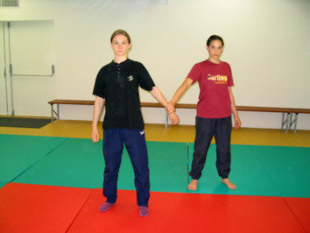 | UKE par l’arrière vient saisir le poignet de TORI
LE DEGAGEMENT  TORI, aspire UKE à lui pour le mettre en déséquilibre et  porter une première riposte par un coup de pied de côté (YOKO GERI) au niveau du genou | 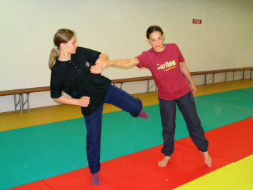
LA RIPOSTE  En opérant un demi-tour, TORI vient saisir le poignet de UKE, de la main gauche et simultanément assène la riposte par un coup du talon de la main sous le menton (TEICHO), mettant son adversaire en déséquilibre arrière, préparatif à la projection | 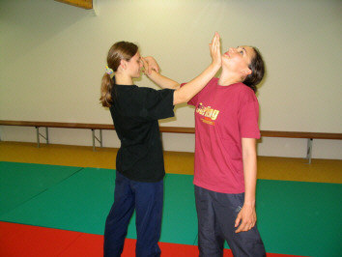

PROJECTION  TORI projette UKE en effectuant une projection par un fauchage extérieur sans lâcher le poignet pour tout à la fois assurer la sécurité de l’adversaire dans sa chute et éviter une attaque par un coup de poing. | 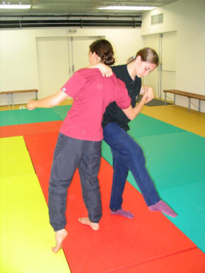
NEUTRALISATION  TORI neutralise UKE au sol par un coup de talon au visage. Cette neutralisation s’effectue sans lâcher le bras droit de UKE ; | 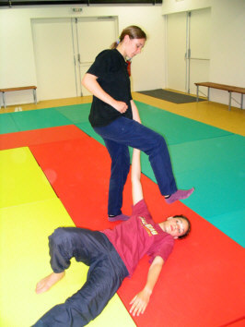

EVALUATION (niveau 1 ).

L’évaluation proposée se présente en deux phases. L’une sera constituée par la restitution des différentes séquences enseignées à l’occasion du cycle d’enseignement et l’autre aura comme contenu un randori (combat ) d’atémi (coups ).

LA PREMIERE PHASE

Parmi les 6 séquences enseignées, le couple d’élèves choisira 5 d’entre elles afin de les restituer avec le plus de sincérité, de justesse au regard d’une simulation d’agression.

B. LA SECONDE PHASE

La seconde phase sera constituée d’un randori d’atémi ou, en relation partenaire / adversaire, l’un lancera coups de pied et coups de poing (sans négliger les deux phases d’armé et de déclenché ) et l’autre se soustraira aux attaques par esquives et parades uniquement.
PHASE 1

COMPETENCES ATTENDUES |  | PRINCIPE D’ELABORATION DE L’EPREUVE  Le couple d’élèves présente 5 séquences enchaînées parmi les 6 proposées dans l’ordre de son choix  Le couple présente une séquence libre comportant les 5 phases après l’attaque

NIVEAU 1

En situation partenaire / adversaire, mettre en échec, de manière codifiée, un assaillant en préservant son intégrité jusqu’à sa neutralisation.

POINTS à  AFFECTER | ELEMENTS à EVALUER | NIVEAU 1 | NIVEAU 2 | NIVEAU 3
6/20 | CONTINUITE DANS LA REALISATION DES 5  PHASES (esquive / parade / riposte / projection / neutralisation ) | RUPTURE entre l’une des 5 phases de réponse caractérisée par un temps d’arrêt qui pourrait donner une possibilité à l’adversaire de reprendre l’offensive. | ENCHAÎNEMENT FLUIDE et LENT dans les différentes phases des réponses données. | ENCHAÎNEMENT FLUIDE et RAPIDE dans les différentes phases des réponses données avec remise à distance par rapport à l’attaquant.
6/20 | EFFICACITE DES REPONSES DONNEES  ( impacts des coups / distance de combat / placements ) | INEFICACITE des réponses données par : une distance de combat trop importante, par des esquives / parades ne permettant pas de se soustraire à l’attaque initiale, par des impacts imprécis, par des neutralisations approximatives. | EFFICACITE RELATIVE  Par des phases performantes de réalisation N3 et des phases inefficaces N1 dans la réalisation de la démonstration. | EFFICACITE MAXIMALE  L’élève utilise les déplacements pour se soustraire à l’attaque tout en restant à distance de combat pertinente pour riposter et juguler l’attaque initiale.
6/20 | CONNAISSANCE DES ENCHAÎNEMENTS  ( dans leur construction et leur logique ) | MECONNAISSANCE des séquences par oublis des phases ou des réponses appropriées. | ALTERNANCE de séquences mémorisées et de séquences non maîtrisées. | MAÎTRISE des différentes séquences dans leurs enchaînements, la logique des différentes phases qui les constituent.
2/20 | ATTITUDE DURANT L’EPREUVE  ( salut du partenaire / sérieux / engagement / respect des lieux et des autres ) | DESINVOLTURE ou MEPRIS du code de conduite dans l’activité | ADHESION sans CONVICTION au code de conduite dans l’activité. | ADEQUATION entre l’attitude de l’élève et le code de conduite dans l’activité.

PHASE 2

COMPETENCES ATTENDUES |  | PRINCIPE D’ELABORATION DE L’EPREUVE  Pendant 1’30, un élève porte différentes attaques codifiées par coups de pied et coups de poing, en deux phases distinctes d’armé et de déclenché, à vitesse réelle, l’autre esquive et effectue une parade pour se soustraire à l’assaut.

NIVEAU 1

En situation de karari-geïko (ou l’un porte les attaques, l’autre défend), mettre en œuvre les contenus d’enseignements relatifs à l’esquive et à la parade pour se soustraire aux assauts.

POINTS à  AFFECTER | ELEMENTS à EVALUER | NIVEAU 1 | NIVEAU 2 | NIVEAU 3
7/20 | L’ESQUIVE par le déplacement de l’élève attaqué, la qualité des appuis et le changement d’axe par rapport à l’attaque initiale. | L’élève ne se soustrait pas à l’attaque et n’exécute que la parade.  L’élève esquive en reculant permettant à l’attaquant de redoubler son attaque.  L’esquive empêche ou remplace par anticipation la parade. | L’esquive permet de sortir de l’axe d’attaque mais n’empêche pas une seconde attaque par la difficulté de réaliser la parade ou une mise à distance par rapport à l’agresseur trop faible.  L’esquive restreint l’efficacité de la parade. | L’esquive permet de sortir de l’axe initial de l’attaque, et empêche l’attaquant de replacer immédiatement une seconde attaque par un placement idéal sur des appuis fléchis et équilibrés.  L’esquive est préparatoire à la parade.
7/20 | LA PARADE, uniquement en percussion puisque non suivie d’une riposte, doit éviter le redoublement d’attaque par la mise à distance de l’adversaire. | INEFFICACE car n’éloigne pas l’agresseur et ne permet pas de se remettre en garde à distance. UKE peut donc redoubler son attaque. | DANGEREUSE car ne permettant pas de se replacer à distance de l’adversaire et de manière équilibrée. | EFFICACE par une action de répulsion de l’adversaire, le mettant alors en danger, pouvant subir une éventuelle riposte.
6/20 | L’ENCHAÎNEMENT de L’ESQUIVE et de la PARADE qui doit être en continuité pour répondre à une volonté de ne pas subir un redoublement d’attaque. | RUPTURE entre les deux phases pouvant donner lieu à une seconde attaque de UKE. | ALEATOIRE dans la variation de la vitesse entre les deux phases pouvant permettre à l’agresseur de reprendre l’ascendant sur l’élève attaquée. | CONTINUITE entre les deux phases rendant impossible un redoublement d’attaque mais permettant logiquement une riposte.

- PETIT LEXIQUE JAPONAIS

A  ATEMI : coup  ASHI : jambe, pied  ATAMA : la tête  ATE : un coup | B  BARAI : balayage  BOKKEN : sabre de bois  BUSHIDO : code d’honneur de samurai  BUKI : une arme | C  CHOTO ou UTO : point vital naso-frontal  CHUDAN : à mi-hauteur  CHIKARA : la force musculaire | D  DO : la voie  DOJO : lieu où l’on apprend  DAN : grade, degré de maîtrise dans les arts martiaux. | E  ERI : le revers, le col
F  FURI : bâton  FUSEGI : la défense  FURI-UCHI : coup frappé en diagonale | G  GAKE : action de faire la technique  GOSHI ou KOSHI : la hanche  GATAME : contrôle  GERI : coup de pied | H  HAJIME : début du combat  HIZA : le genou  HAISOKU : dessus du pied  HANA : le nez | I  IDORI : à genou  INUDIMONOI : tir à l’arc et à cheval  IPPON NUKITE : attaque de piqué de doigt tendu (en général, l’index) | J  JU : souplesse, flexibilité  JITSU : la technique, art, méthode  JIME : étranglement  JOTAI : partie supérieure du corps
K  KA : pratiquant d’un art martial (judoka)  KAKE : la projection  KATANA : sabre du samurai  KAMAE : la garde | KUZUSHI : déséquilibre  KUMI-KATA : la garde en JUDO  KUBI : le cou, articulation  KIAI : cri, énergie  KIME : esprit de décision, de choix | M  MAE : avant, antérieur, de face  MIGI : droite  MATE : arrêt (arbitrage)  MEN : visage | N  NAGE : projection  NANAME : en diagonale  NITTO : art du combat à deux sabres  NOBASHI : étirements | O  OSHIRU : pousser quelqu’un  O : grand  OKUGI : techniques secrètes  OROSHI : vers le bas
R  REI : saluer  RENSOKU-WAZA : enchaînement de plusieurs frappes  RENKHO : techniques d’arrestation | RANDORI : exercice libre  RENSHI : professeur, l’instructeur  RYU : école, méthode, façon | S  SAPPO : art de frapper les points vitaux  SABAKI : action d’esquiver  SAIKA-TANDEN : le bas ventre  SEIKEN : le poing fermé  SHIN : l’esprit | SHITO : le bout des doigts  SHURAI : assaut, attaque  SHUTO : tranchant (de la main ou du sabre)  SUMI MASEN : « excusez-moi » | T  TE :la main, le bras  TAI : le corps  TEICHO : la base de la paume  TOSHUNOBU : attaque sans l’aide d’une arme
U  UCHI : frapper  UDE : le bras, l’avant bras  URAKEN : le revers du poing  UKEMI : brise-chute | W  WA : principe d’harmonie, accord  WATSUKI : coup de poing circulaire  WAKI : aisselle  WAZA : technique, art | Y  YABURI :le défit  YAMATO-DAMASHI : l’esprit japonais  YOKO :le côté  YUBI : le doigt

- CONCLUSION et REMERCIEMENTS

Parmi toutes les activités physique et sportives disponibles pour être support de notre enseignement, les sports de combat ne représentent qu’un infime pourcentage en terme de programmation. A travers ce document, nous espérons avoir suscité l’envie, chez certains collègue, de tenter l’expérience de cet enseignement . Par le biais de cette approche ayant comme support le JU-JITSU, nous pensons pouvoir répondre à une certaine demande d’élèves au regard de leurs représentations positives ou négatives quant aux sports de combat. Car les jeunes filles de lycées professionnels ont bien des représentations à l’égard de ce type d’APS. Alors, en vulgarisant une forme de combat, en le rendant à la fois attrayant et porteur de significations pour elles nous pourront sans aucun doute obtenir leur adhésion et concourir à leur accès aux grands objectifs de l’EPS dans un curriculum de formation ou la discipline ne représente pas toujours leur préoccupation première.
Ce document, humble, trace d’une expérience en lycée professionnel, à travers le traitement de l’activité JU-JISTSU n’aurait pu être réalisé sans le concours de M. LEGARFF GUY que je tiens ici à remercier. Grand spécialiste en informatique et en autoscopie, il a permis l’illustration visuel et audiovisuelle de cette production.

